
Moção Nº 101/2022

De Congratulações aos estabelecimentos participantes da iniciativa do Passaporte St. Patrick's Day 2022.

Excelentíssimo Senhor Presidente,

O St. Patrick’s Day, também conhecido como Dia de São Patrício, é o festival nacional — celebrado na Irlanda e na Irlanda do Norte — de maior expressão fora de seu próprio país de origem, sendo largamente comemorado também no Canadá, nos Estados Unidos, na Argentina, na Nova Zelândia e, progressivamente, tem alcançado outros países como o Brasil, tanto em comunidades de diáspora irlandesa quanto em espaços marcados por um apreço especial por essa notável manifestação cultural.
Entre os ícones que marcam tematicamente as festividades, muitas vêm do folclore celta, tais como os duendes. Outros símbolos são o trevo, a cruz celta, a harpa e, de maneira mais abrangente, a cor verde, que permeia as decorações e até mesmo as vestimentas e fantasias usadas pelos participantes que, anualmente, colorem as cidades na semana de todo 17 de março.
Como todos sabem, outra característica marcante dessas festividades é o consumo de cerveja e outras bebidas alcoólicas. A cidade de São Roque tem tido a felicidade de abrigar bares, pubs e estabelecimentos semelhantes cada vez mais destacados, que atraem não só moradores, mas também visitantes de diversas localidades para apreciar uma boa bebida e, claro, todo o aparato turístico que São Roque tem a oferecer.
Pensando nisso, um quinteto de espaços são-roquenses organizou a iniciativa do Passaporte St. Patrick’s Day 2022, no qual, através de um verdadeiro passaporte para a festança, os clientes do Clube Come Together, La Maison de la Bière, Lithos Brewpub, Roquer Brewing Co. e Thänks Brewing Co. tiveram a oportunidade de adquirir um passe pelo valor de módicos R$ 70,00 para tomar dez chopes, dois em cada um dos locais, nas últimas quinta, sexta e sábado (7 a 19 de março). Iniciativas como essa certamente elevam o astral de toda a cidade e atraem pessoas de todos os cantos — provando que, de fato, de tudo de bom que existe em São Roque, o melhor é o seu povo, que batalha, empreende e sabe como viver a vida.

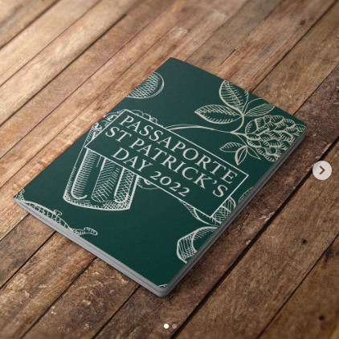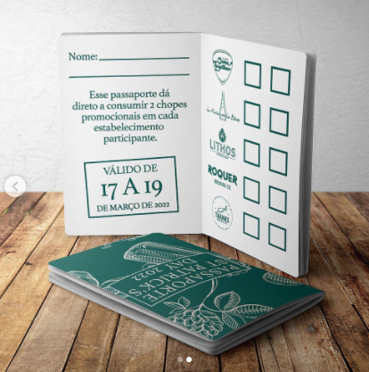

Ante o exposto, Diego Gouveia da Costa, Paulo Rogério Noggerini Júnior, Vereador da Câmara Municipal da Estância Turística de São Roque, REQUER ao Egrégio Plenário que faça constar, na Ata da presente Sessão, Moção de Congratulações aos estabelecimentos participantes da iniciativa do Passaporte St. Patrick's Day 2022.

Que da presente seja dada ciência aos estabelecimentos participantes: 1) Clube Come Together, 2) La Maison de la Bière, 3) Lithos Brewpub, 4) Roquer Brewing Co. e 5) Thänks Brewing Co.

Sala das Sessões “Dr. Júlio Arantes de Freitas”, 18 de março de 2022.

Diego Gouveia da Costa  (Diego Costa)  Vereador | Paulo Rogério Noggerini Júnior  (Paulo Juventude)  Vereador

PROTOCOLO Nº CETSR 18/03/2022 - 10:24 3768/2022/AO

